周三值周瞭望
晨读：
1.早晨，三（2）班张欢老师。二（5）班黄燕老师、二（1）班黄文娟老师早早进班。

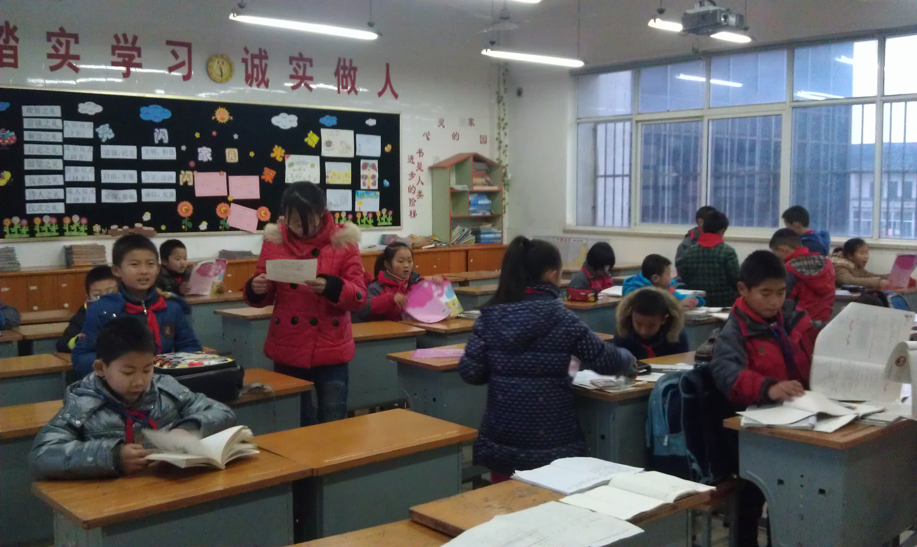
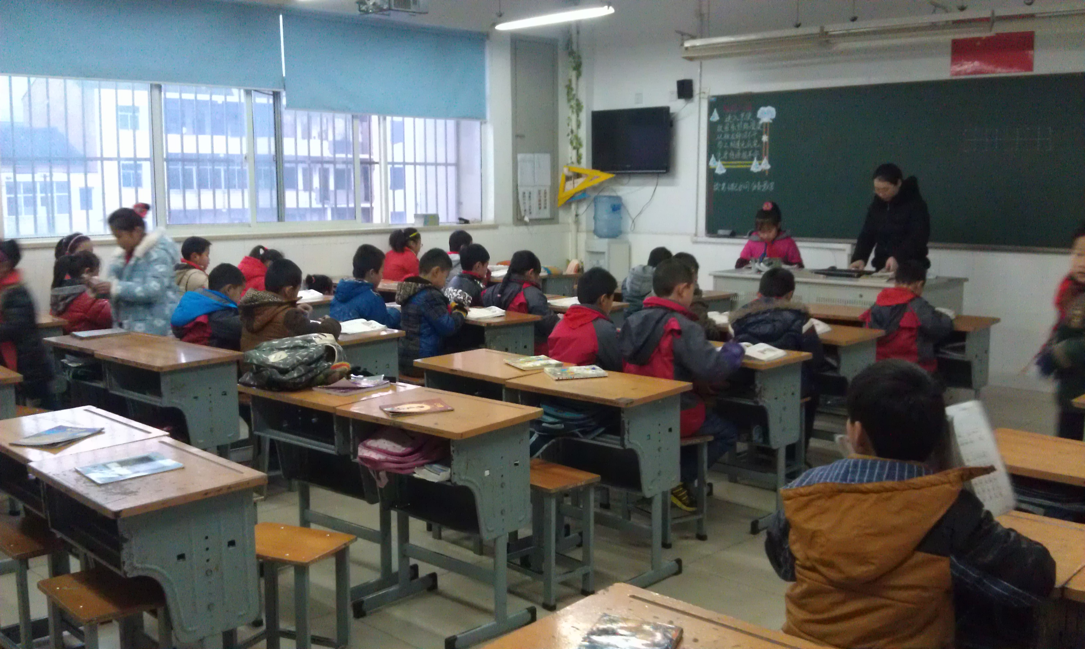

2.三（4）班早读整齐有序（最美班级）

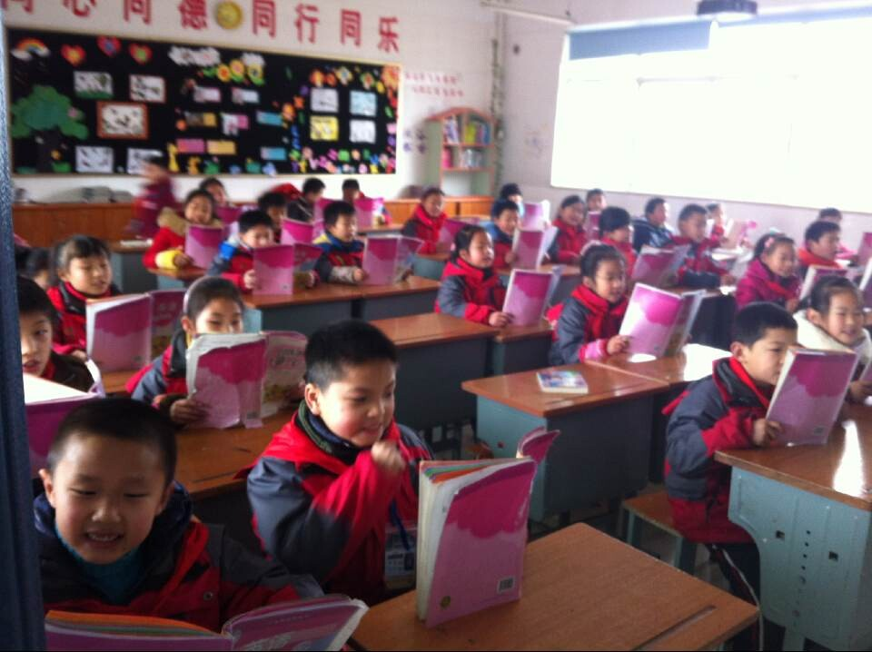

午间用餐
1.四（1），四（4）班吃饭文明，绝不讲话。
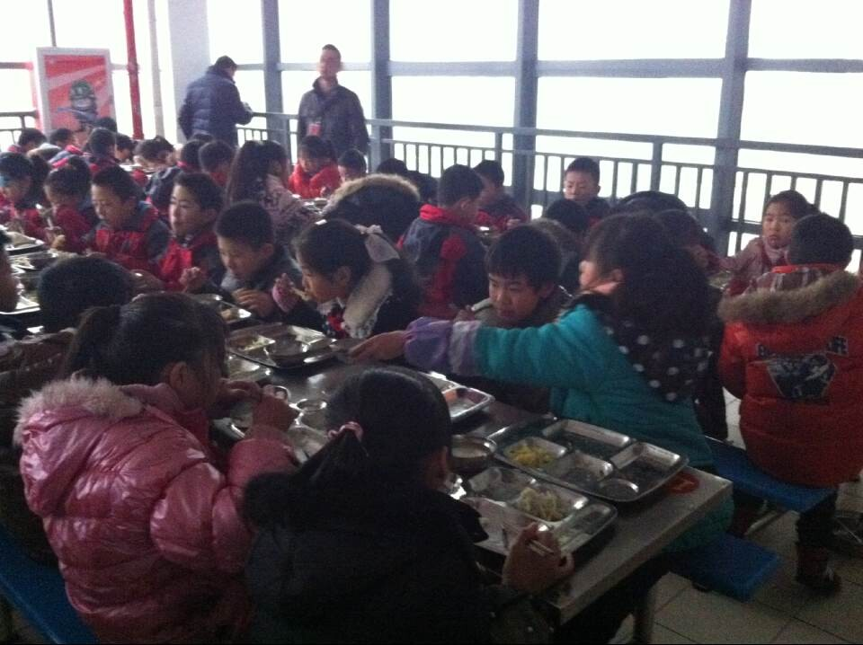
2.一（4）班蔡心悦同学在同学吃完饭后，把地上擦得干干净净，甚至连食堂桌脚都用抹布仔细擦拭。（最美学生）
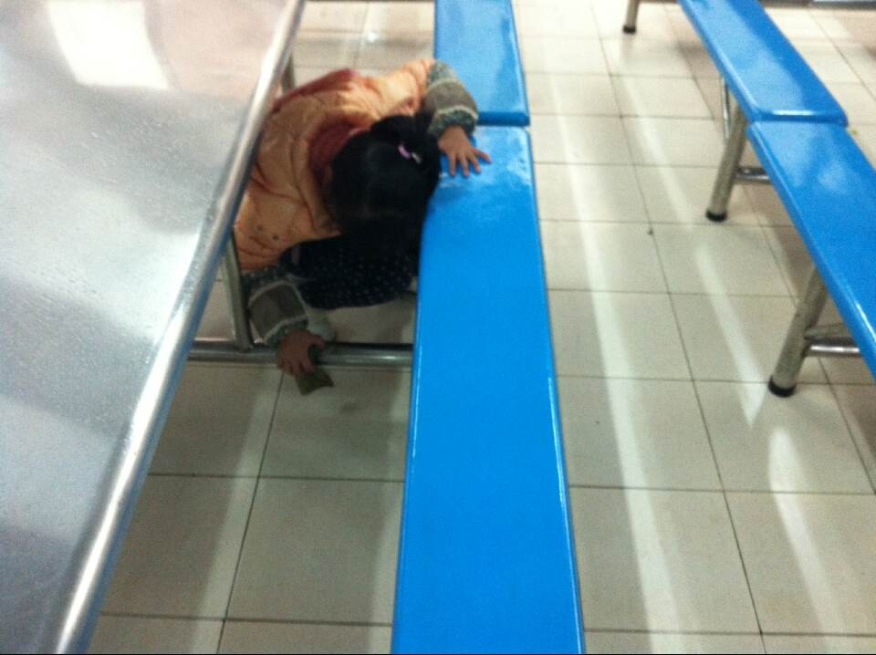

美中不足：
1.二年级部分班级学生吃饭纪律有待改善。
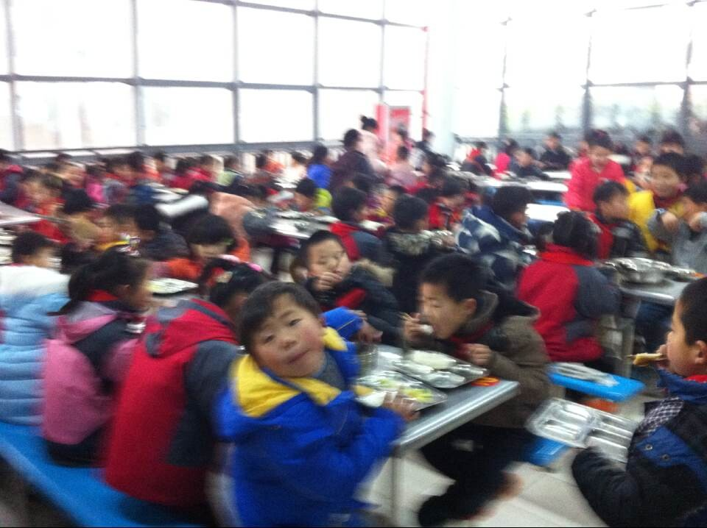

午饭后
亮点
1.五（2）班吃完饭从食堂直到上楼梯一直有序排队，不讲话。（最美班级）
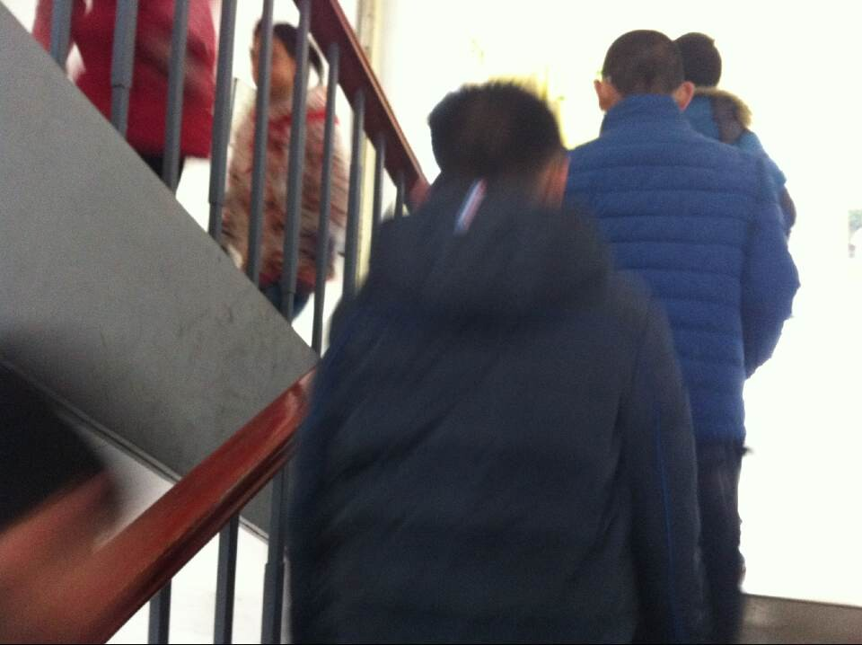
美中不足：
1.三年级学生吃完饭奔跑回教室。
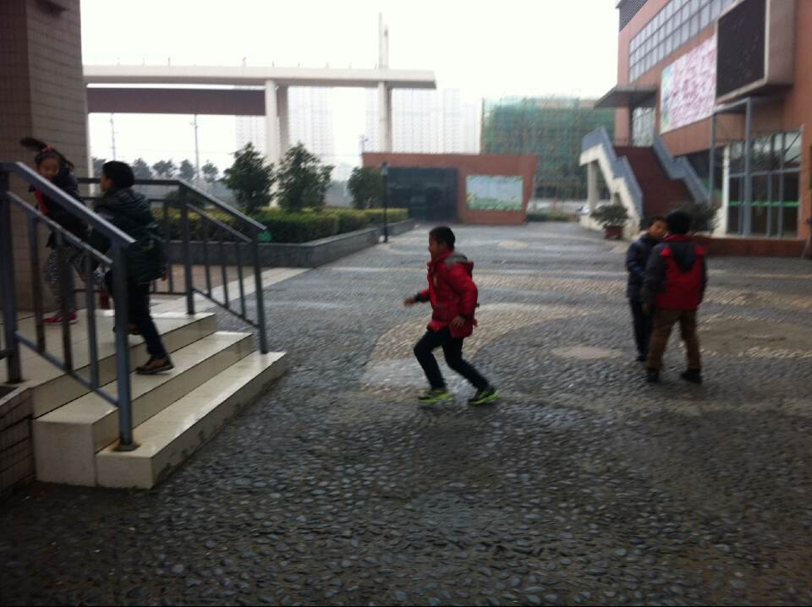

2.吃过午饭后，三年级部分学生不能及时进入教室读书。
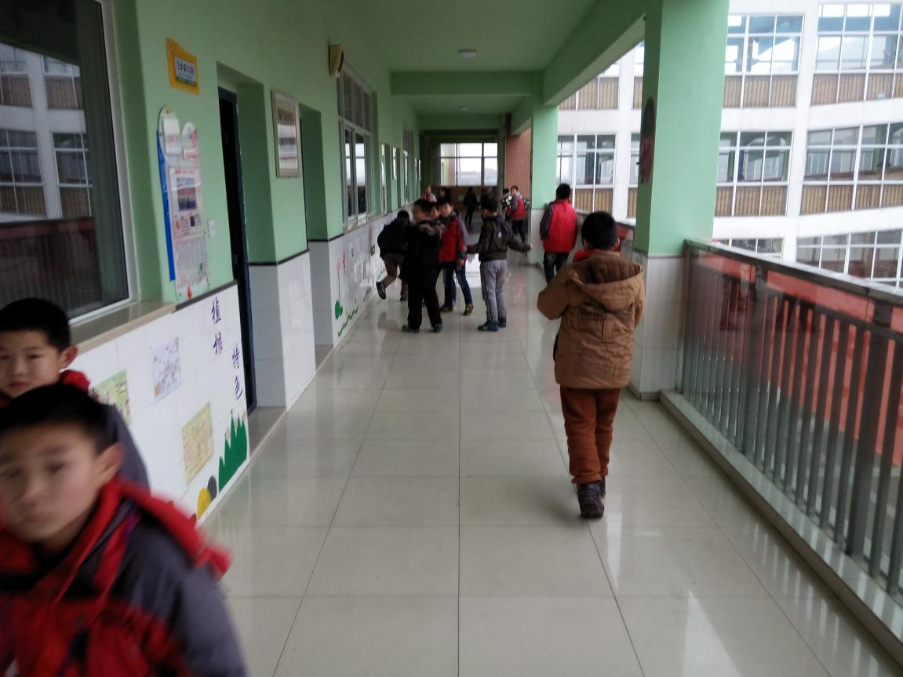
3、临近期末，劳动工具损坏情况较为严重，一方面请班主任加强教育，请后勤处及时关注更换，避免安全隐患。
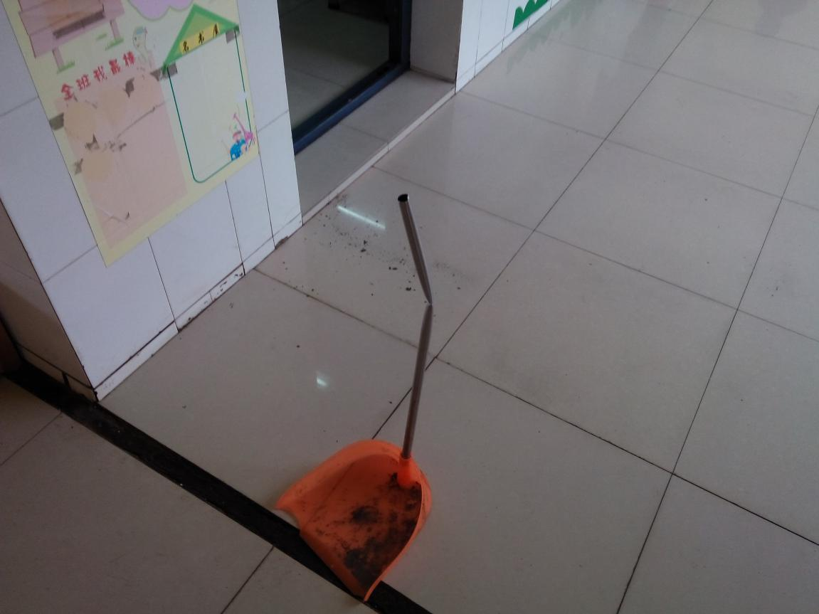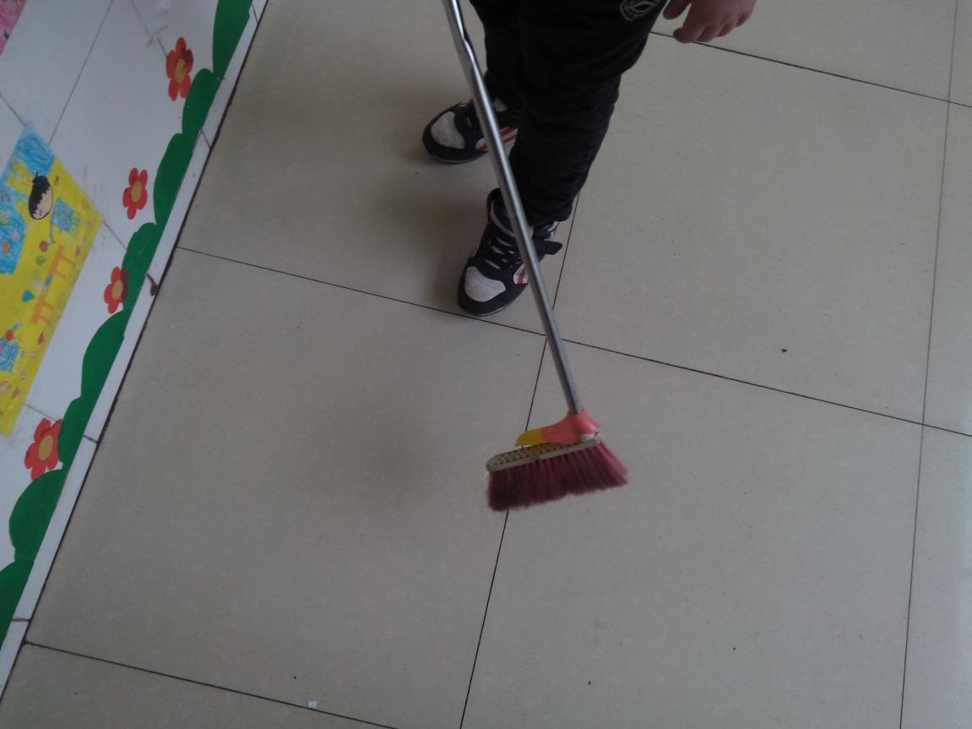
中午辅导：
亮点
- 黄文娟老师很早进班，组织班级读书（最美教师）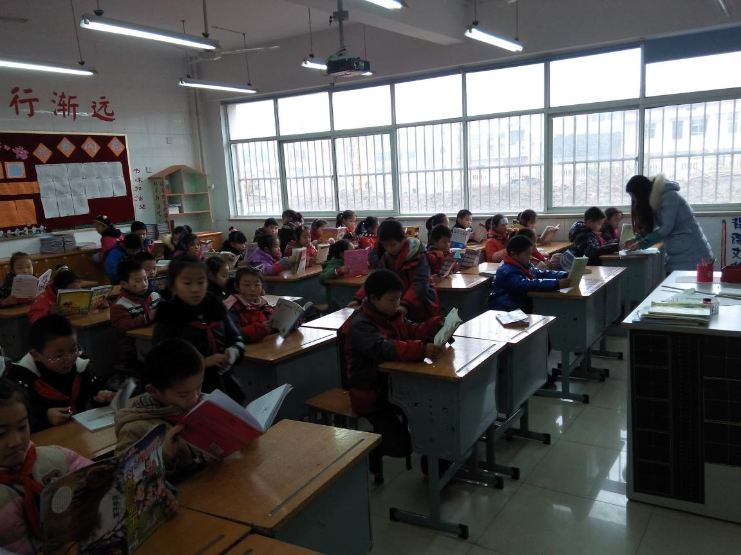
- 美中不足

雨天天暗，请关注保护孩子的眼睛，及时开灯，拉下的窗帘也要及时拉上去。
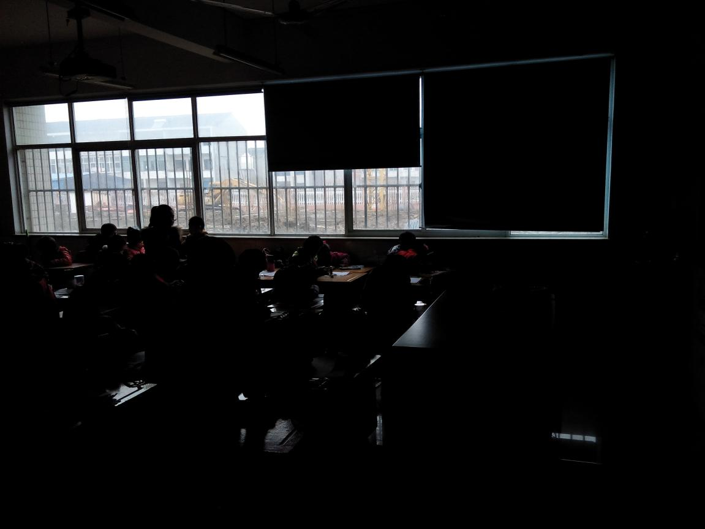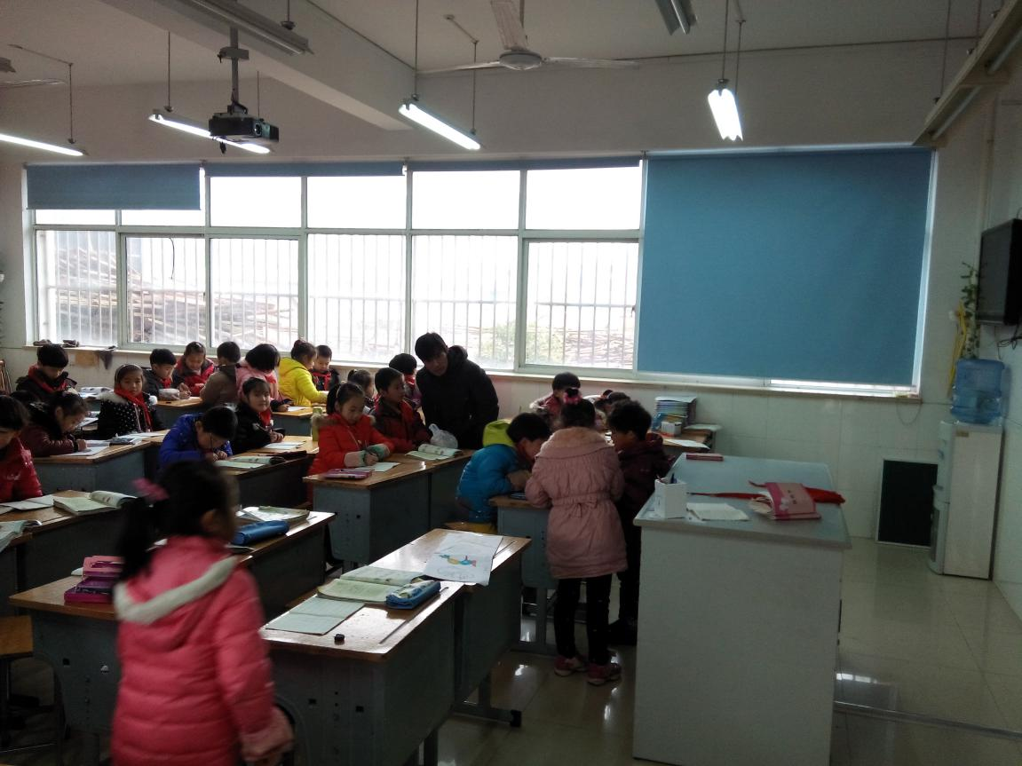

课间
1.天气变冷，为了孩子的健康，请教育孩子不要趴在或者跪在地上。

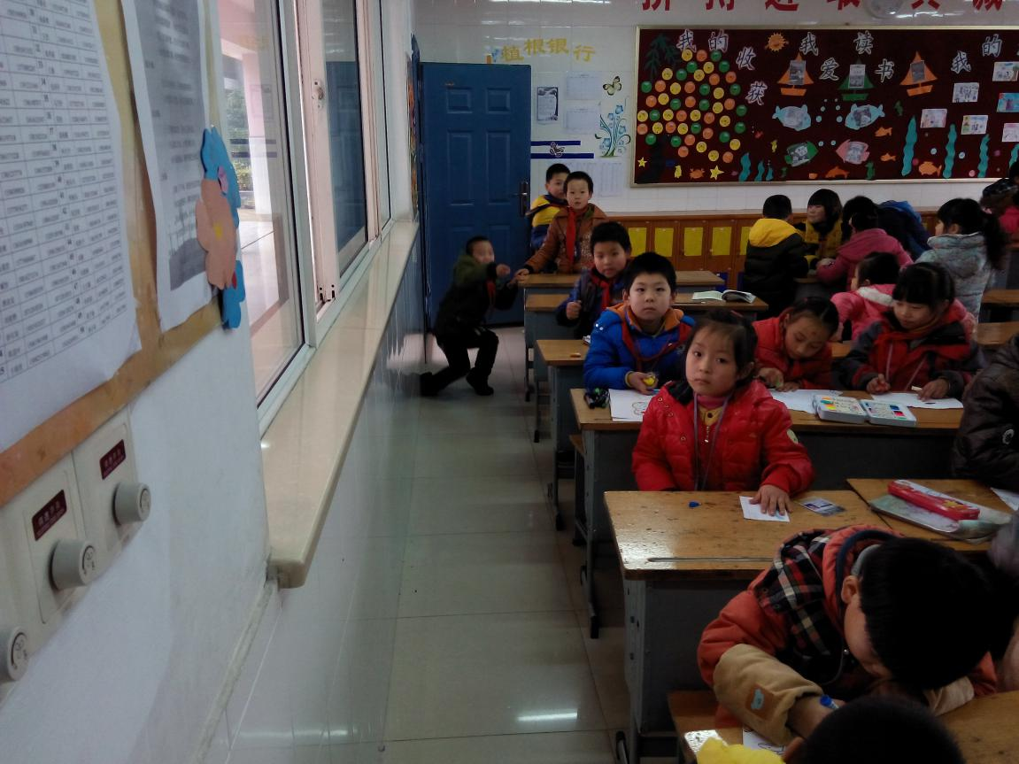
2、中午办公室的防盗工作也要做好，门窗关闭后要及时上锁。
